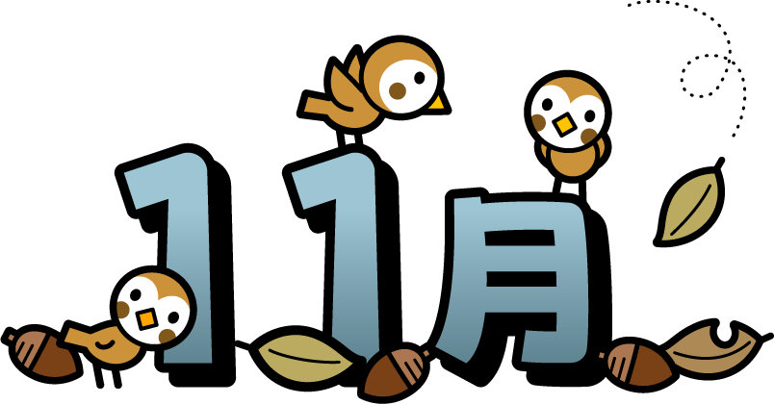
月 | 火 | 水 | 木 | 金 | 土 | 日
 | １ | ２  カワセミ教室 | ３  文化の日 | ４ | ５ | ６
ほうかほうかさん読み聞かせ
ほんバス
 |  | 集団下校 15:00 |  | 1･2年 15:00  3･4･5･6年 15:50
７ | ８ | ９ | 10 | 11 | 12  フレンドリーシップ | 13
クラブ活動 |  |  |  | 校内人権の日  フレンドリーシップ前日準備
1･2･3年 14:40  4･5･6年 15:30 | 1･3年 15:00  2･4･5･6年 15:50 | 集団下校 15:00 | 1･2年 15:00  3･4･5･6年 15:50 | 1･2年 15:00  3･4･5･6年 15:50 | 引き渡し  訓練
14  振替休業 | 15 | 16 | 17 | 18 | 19 | 20
 | 就学時検診（午後） |  | 3校交流学習（4年）
 | 1･3年 15:00  2･4･5･6年 15:50 | 集団下校 15:00 | 1･2年 15:00  3･4･5･6年 15:50 | 1･2年 15:00  3･4･5･6年 15:50
21 | 22 | 23  勤労感謝の日 | 24 | 25  芸術鑑賞 | 26 | 27
家庭学習チャレンジ期間
1･2･3年 14:40  4･5･6年 15:30 | 1･3年 15:00  2･4･5･6年 15:50 |  | 1･2年 15:00  3･4･5･6年 15:50 | 1･2年 15:00  3･4･5･6年 15:50
28 | 29 | 30 |  | 12月の予定 19日(月)～21日(水) 個別懇談会  23日(金) 終業式  24日(土) 冬休み ～1／９(月)
校内人権週間 ～12／2  委員会活動 | 甲南中学校体験入学 | 持久走大会
1･2･3年 14:40  4･5･6年 15:30 | 1･3年 15:00  2･4･5･6年 15:50 | 集団下校 15:00

